ПРОЕКТ «Наш чудесный огород»
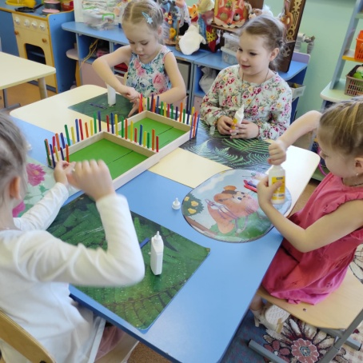
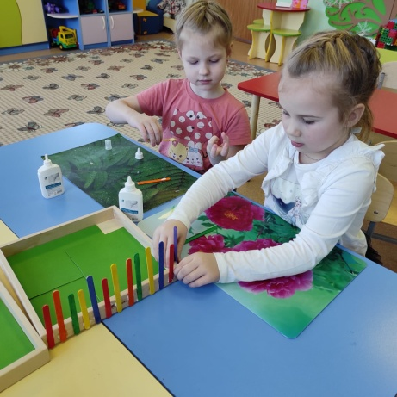
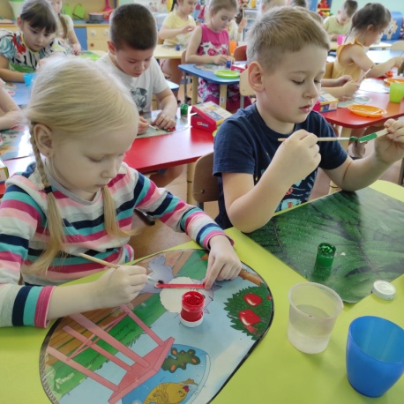

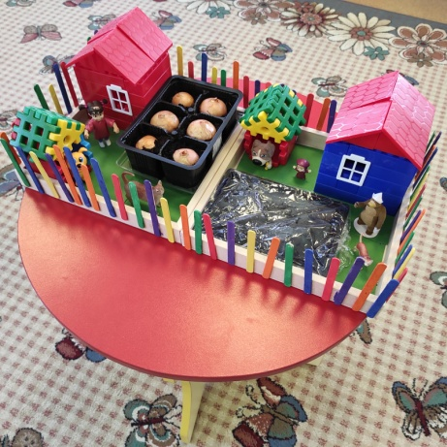
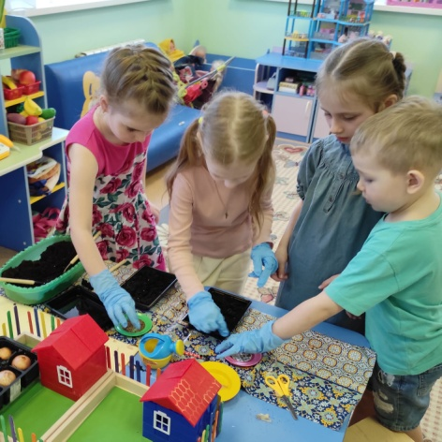
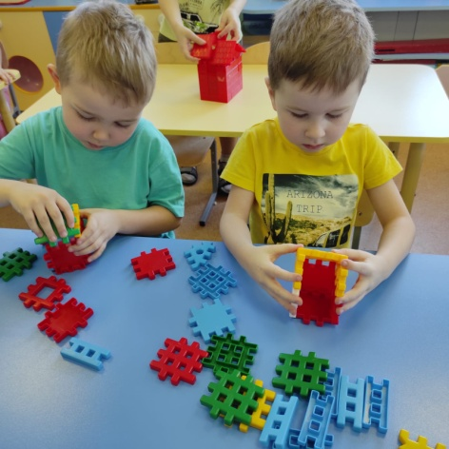

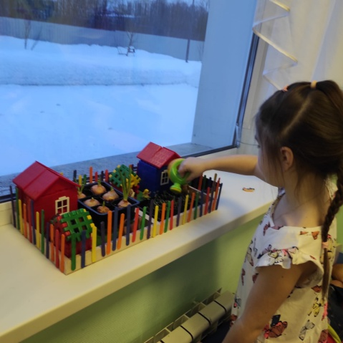
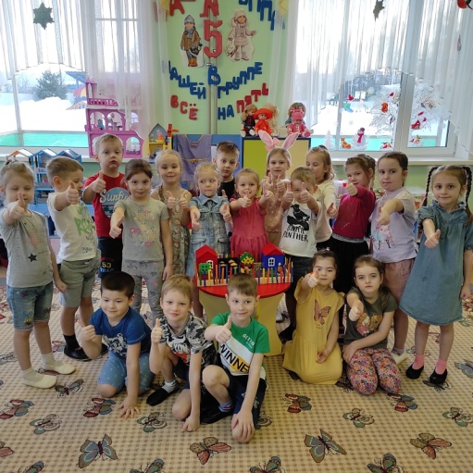
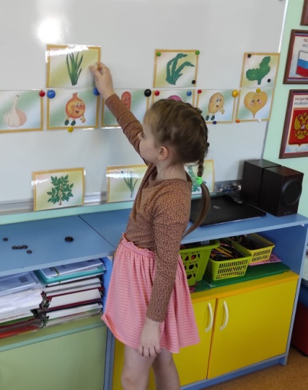

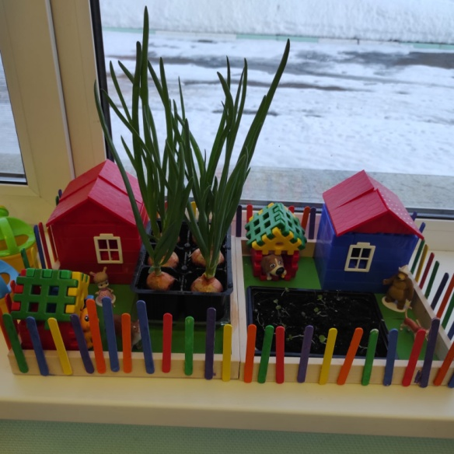
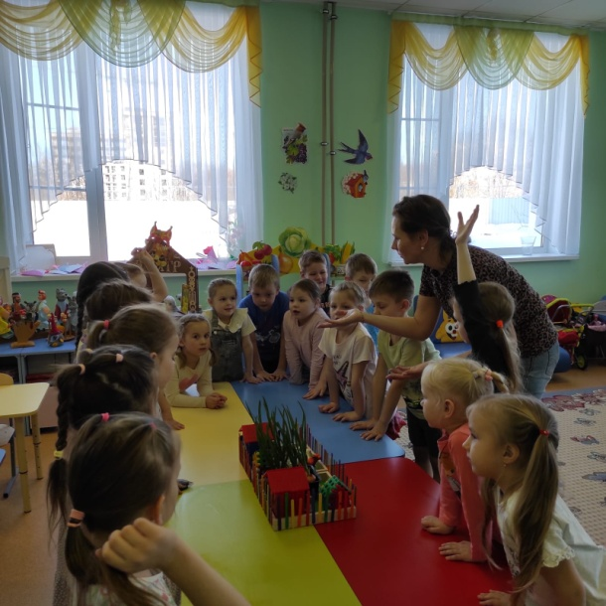

Авторы проекта: воспитатели Кучерова Н.С., Алямовская Е.В.
Вид проекта: познавательно-исследовательский
Продолжительность: краткосрочный, 1 месяц
Участники: дети, сотрудники, родители старшей группы
Актуальность. Не секрет, что дети дошкольного возраста по природе своей исследователи. Неутолимая жажда новых впечатлений, любознательность, постоянное стремление экспериментировать, самостоятельно искать новые сведения о мире, традиционно рассматриваются как важнейшие черты детского поведения. Исследовательская, поисковая активность – естественное состояние ребенка, он настроен на познание мира. Исследовать, открывать, изучать – значит сделать шаг в неизведанной и непознанное.
Тема разработанного проекта выбрана с учетом возрастных особенностей детей старшего дошкольного возраста и объема информации, которая может быть ими воспринята. Этот детский исследовательский проект ориентирован на приобретение детьми опыта собственной опытно-исследовательской деятельности, осознание детьми своих интересов, формирование умений их реализовывать, приобретение и применение детьми новых знаний в жизни. В процессе систематического ухода за растениями формируются определенные трудовые навыки у детей, дошкольников приучают внимательно относится к живой природе и заботиться о растениях.
Проблема. Недостаточные знания детей об oвoщных культурах, способах и условиях их выращивания, о пользе овощных культур для здоровья человека, нет практических навыков ухода за выращиваемыми овощными культурами.
Цель. Создание у детей интереса к исследовательской и опытнической деятельности по выращиванию культурных растений в комнатных условиях, воспитание у детей любви к природе.
Задачи.
- Расширить знания детей o культурных растениях.
- Продолжать знакомить детей с oсoбенностями выращивания культурных растений (горох, лук, свекла, морковь, перец, томат, огурец).
- Обoбщить представление детей о необходимости света, тепла, воды для роста растений.
- Формировать умение ухаживать за растениями в комнатных условиях, развивать чувство ответственности за благoпoлучное состояние растений.
- Развивать познавательные м творческие способности.
Обoрудование и материалы.
- Семена овощных культур
- Набор инструментов по уходу за растениями
- Лейки, ведерки, контейнеры для рассады
- Домик, куклы, мелкие игрушки, дорожки, заборчик для оформления
- Схемы роста растений
- Дневники наблюдений
- Таблички с названиями растений
- Иллюстрации с изображением овощей
- Картотека стихов об oвощах
- Муляжи овощей и фруктов
- Художественная литература
Предполагаемые результаты.
- С помощью oпытнической и исследовательской деятельности дети узнают о многообразии и разнообразии посевного материала и получат необходимые условия для роста растений.
- У детей сформируется бережное отношение к растительному миру и уважительное отношение к труду.
- В группе создан огород на подоконнике и дневник наблюдений за растениями.
- Активное участие родителей в реализации проекта.
Этапы реализации проекта.
1 этап. Подготовительный.
1. Определение цели и задач проекта.
2. Сбор информационного материала необходимого для реализации проекта.
3. Беседы с детьми (выявление уровня знаний о растениях)
4. Составление плана работы над проектом.
5. Разработка конспектов занятий, презентаций по планируемой теме.
6. Организация предметно – развивающей среды по теме проекта.
7. Изготовить с детьми таблички- указатели с названиями растений, оформить «грядки».
8. Сбор художественной литературы стихи, загадки, пословицы, поговорки, рассказы, сказки об овощах.
9. Объявить родителям о начале реализации проекта. Сбор семян, необходимых для посадки. Совместное обсуждение мероприятий по выполнению проекта.
2 этап. Основной (этап реализации проекта)
1. Беседы «Огород у нас хорош», «Что мы знаем об овощах»
2. Наблюдения «Растут ли наши овощи?»
3. Опыты
4. Посадка лука, гороха, укропа, моркови, свеклы, томатов, огурцов, перца.
5. Труд. Уход за растениями (полив, рыхление)
6. Чтение художественной литературы, рассматривание иллюстраций: Джанни Родари «Чиполлино», Ольга Суслова «Спор овощей», Ирина Токмакова «Купите лук», Сергей Михалков «Овощи». Театрализация сказки «Репка».
7. Рисование «Загадки с грядки», «Корзинка с овощами и фруктами»
8. Аппликация «Овощи на тарелке»
9. Лепка «Сбор урожая»
10. Дидактические игры: «Четвертый лишний», «Чудесный мешочек», «Что сначала, что потом?», «Узнай на вкус», «Собери урожай», «Найди по описанию», «Подбери пару»
11. Сюжетно-ролевые игры: «Уборка урожая», «Овощной магазин»
12. Заполнение дневника наблюдений
3 этап. Заключительный
1. Анализ и обобщение результатов, полученных в процессе исследовательской деятельности детей.
2. Оформление материалов в виде презентации.

Приложение № 1
Стихи про овощи.
Я - морковка, рыжий хвостик.
Приходите чаще в гости.
Чтобы глазки заблестели,
Чтобы щечки заалели,
Ешь морковку, сок мой пей,
Будешь только здоровей!
Я - толстый красный помидор,
Люблю детишек с давних пор.
Я - витаминов сундучок,
А ну-ка, откуси бочок!
Я - и свежий, и соленый.
Весь пупырчатый, зеленый.
Не забудь меня, дружок,
Запасай здоровье впрок.
А я - сочная капуста,
Витаминами горжусь.
В голубцы, борщи, салаты

Я, конечно, пригожусь.
А какие вкусные
Щи мои капустные!
В черной шляпе - топ да топ –
По дорожке скачет боб.
Подкрутил усы горох: чем я плох?
Совсем не плох.
Говорит ему фасоль:
- Ты, горох, у нас - король.
Мы, бобовые, гордимся,
Что для разных каш годимся,
Что плоды у нас в стручках,
Как в волшебных сундучках.
Но полезные белки
Мы не прячем под замки.
Те, кто с детства дружат с нами,
Те растут богатырями.
Белая и хрусткая,
Зовут меня капустою.
Вкусная, полезная –
Прогоню болезни я.
Да, я - перец, но не тот,
Что язык так сильно жжет.
Я мясистый, витаминный,
Запаси меня на зиму.
Приложение №2
Загадки с грядки.
В огороде у сельчан.
Без нее во щах не густо.
Как зовут ее? (Капуста)
Взяли мы ее одежку,
Соль добавили немножко.
В кадочках теперь не пусто —
В них заквасится... (капуста)
Под землей живут семейки,
Поливаем их из лейки.
И Полину, и Антошку
Позовем копать... (картошку)
Ох, наплачемся мы с ним,
Коль почистить захотим.
Но зато от ста недуг
Нас излечит горький... (лук)
Он на грядке вырастает,
Никого не обижает.
Ну, а плачут все вокруг,
Потому что чистят... (лук)
Голова, а сверху ус.
Нет, не сладок он на вкус.
Прибежали со всех ног
Мы к обеду рвать... (чеснок)
На арбуз похожая —
Тоже толстокожая.
К платью желтому привыкла,
Греется на солнце... (тыква)

Этот овощ тыкве брат —
Тоже с виду толстоват.
Лег под листик на бочок
Между грядок... (кабачок)
Эти крепкие ребятки
В листьях прячутся на грядке.
Лежебоки-близнецы Зеленеют... (огурцы)
Лезут по веревочке
Братья с грядки-горочки.
Эти братья — близнецы,
А зовут их... (огурцы)
Приложение №3
Дидактические игры:
« Кто больше назовёт полезных продуктов питания»
Цель игры: Учить детей по контуру подбирать реалистическое изображение.
Ребёнку предъявляют несколько картинок с реалистическим изображением, и их контурные изображения. Предлагают рассмотреть картинки и назвать, что изображено на картинке, полезный этот продукт или нет.
«Овощи и фрукты»
Цель игры: сформировать у детей представление об овощах и фруктах. Формировать представление о том, где они растут. .
Оборудование: макет дерева и грядки, фигурки овощей и фруктов.
Воспитатель выкладывает перед ребёнком макет дерева и размещает на нём фрукты и овощи. Ребёнок должен назвать расположенные на дереве плоды. Затем должен ответить на вопрос воспитателя, какие из них растут на деревьях, а какие нет. Также можно спросить ребёнка, а где, по его мнению, растут остальные плоды. Ребёнок отвечает. Ребенок сам должен правильно определить где растет тот (фрукт или овощ) и прикрепить его по месту произрастания (на кроне дерева или на грядке).
«Узнай на вкус»
Цель игры: развивать вкусовой анализатор, закрепить знания о фруктах, овощах, ягодах.
Детям предлагается закрыть глаза, определить по вкусу и назвать то, что они съели.
«Что сначала, что потом»
Цель игры: учить детей связно выражать свои мысли, составлять сложные предложения, определять причину и следствие в предложенной ситуации.
Все карточки представляют собой процесс возникновения продукта. Игра знакомит с привычными каждому ребенку продуктами: шоколад, масло, яичница, хлеб, сосиски ит. д. Это помогает ребёнку быстрее понять правила игры и составить логические цепочки.
«Чудесный мешочек»
Цель игры: В ходе проведения игры дети учатся определять, что это за предмет, по характерным внешним признакам, то есть по форме. Также ее можно использовать для развития речи и воображения.
Необходимо опустив руку в мешок, нащупать предмет и назвать его, не видя, что это конкретно. Чтобы дети не путались, сначала можно класть 1 предмет, а потом, когда они научатся так играть, уже несколько.
Играющим, кроме основного задания, могут быть даны дополнительные:
описать попавшийся предмет (цвет, размер, вкус, материал).
«Чьи семена?»
Цель игры: Упражнять детей в дифференциации овощей, фруктов и их семян. Развивать память, сосредоточенность, наблюдательность.
Дети берут набор семян и выкладывают их на карточку соответствующего фрукта или овоща.
Приложение №4
Конспект по экологическому воспитанию на тему
«Как растут растения».
Цель:
Уточнить представления детей о росте и развитии растений.
Задачи:
- Установить связь между ростом растений и их потребностями в различных условиях среды.
- Учить детей сажать растения: сделать углубление, правильно вложить семена, присыпать землей, полить из лейки.
- Учить детей быть внимательными и заботливыми по отношению к растениям.
- Воспитывать интерес к выращиванию растений.
Ход нод:
Раздается стук в дверь, входит Незнайка с искусственными цветами, но очень грустный.
Воспитатель: Незнайка, ты почему такой грустный?
Незнайка: Решил я сделать доброе дело для малышей, а у меня ничего не получилось. Я придумал подарить малышам цветы, чтобы у них в группе было красивее, и воздух был чистым. Я купил в магазине вот эти цветы и принес их малышам. Но воспитательница младшей группы сказала: «Зачем ты Незнайка принес искусственные цветы? » Посмотрите, разве они искусственные? листочки и стебельки у них зеленые, а цветы какие яркие, красивые. Я думаю, что мои цветы самые настоящие, живые, не искусственные. Все это чепуха!
Воспитатель: Ребята, давайте поможем Незнайке разобраться и докажем ему, что его цветы не живые.
-Чем отличаются живые цветы от искусственных? (живые растут, их надо поливать, у живого появляются новые листочки и т. д.)
Незнайка: Ох, что-то я устал, давайте немного отдохнем.
Физкультминутка:
Мы стоим на огороде,
Удивляемся природе . (потягивания—руки в стороны)
Вот салат, а здесь укроп. (правой рукой коснуться левой ступни)
Там морковь у нас растёт. (потом наоборот)
Поработаем с тобой,
Сорнякам объявим бой —
С корнем будем выдирать
Да пониже приседать. (приседания)
У забора всем на диво
Пышно разрослась крапива. (потягивания — руки в стороны)
Мы её не будем трогать —
Обожглись уже немного. (потягивания — руки вперёд)
Все полили мы из лейки
И садимся на скамейки. (дети садятся)
Воспитатель: Ребята, а что такое семена?
-Для чего они нужны? (семена необходимы, чтобы выросло растение).
-Давайте покажем Незнайке разные семена. (Рассматривание семян)
Незнайка: И вы хотите сказать, что из этих крошек что-нибудь вырастет? Чепуха! Никогда ни поверю я этим сказкам!
Воспитатель: Да, Незнайка, вот из такого зернышка может вырасти не только цветок, но и целое дерево. У каждого растения есть свои семена, и сейчас ребята тебе расскажут, из какого зернышка что вырастет. (Показ семян и их растений)
Незнайка: И вот из такой шишечки вырастет целая сосна? А, я знаю, как она вырастет, я положу шишку в коробочку, накрою платочком и скажу: «крибле - крабле-бумс» и сосна вырастет, правда?
Воспитатель: Ребята скажите Незнайке, помогут ли эти волшебные слова вырасти растению? Расскажите и покажите Незнайке, как надо вырастить растение. (Работа со схемой)
Воспитатель: Теперь ты Незнайка понял. Чем отличается живой цветок от искусственного?
Незнайка: Да, понял, мои цветы поливать не надо, корня у них нет, листики у них не вырастут и семян у них никогда не будет, потому что они искусственные.
Воспитатель: Незнайка, а сейчас мы с ребятами тебе покажем, как надо сажать растение. Посмотрите, у меня есть мелкие семена. А от какого растения они вы узнаете, если отгадаете загадку:
Красная мышка
С белым хвостом
В норке сидит
Под зеленым кустом. (Редис)
Воспитатель: Да, это редис, и сейчас мы с вами ее посадим. Давайте пройдем к столам, там для всех стоят горшочки с землей. Возьмите палочку и в середине сделайте углубление, только не очень глубокое, опустите туда семена и аккуратно присыпьте землей, а теперь немного полейте из лейки водой. Потом эти горшочки мы поставим на солнце, будем поливать и наблюдать, что же у нас вырастет.
Незнайка: Ребята, мне пора уходить. Большое вам спасибо, я сегодня у вас узнал так много интересного и нужного. До свидания!

